Certificat de contrôle du sol

 | Localisation de la parcelle | Informations administratives  Certificat n° :  □ complet  □ partiel  Edité le :  Au terme de :  □ une étude d’orientation  □ une étude de caractérisation  □ une évaluation finale consécutive d’actes et travaux d’assainissement :  Le certificat reprend :  des valeurs particulières : □ oui □non  des mesures de sécurité : □ oui □non  des mesures de suivi : □ oui □non

1. Identification de la parcelle
□ parcelles non cadastrée –référencée :
□ parcelle cadastrée selon version du PLI …………
Division | Section | Radical | Bis/ter | Exposant | Puis. | Superficie. (m²) | Partie/totalité
1.1. Dénomination :
Lieu dit :
1.2. Localisation :
Adresse
Rue : n°:
CP : Commune :
Coordonnées Lambert :
X point central :
Y point central:
2. Identité du detenteur du CERTIFICAT
Personne physique
NOM : ................................................................................... Prénom : ........................................
Qualité : .........................................................................................................................................
Adresse : .......................................................................................... n° ................ boîte ..............
Code postal : ................................... Commune : ..........................................................................
Téléphone : .......................................................... Fax : ...............................................................
Courriel : .............................................................................................@.......................................
N° TVA : ........................................................................ N° BCE : ................................................

Personne morale de droit public :
Dénomination ou raison sociale : ....................................................................................................
Forme juridique : .............................................................................................................................
Siège social : ………………………..…………………......................... n° ................ boîte ..............
Code postal : .............................. Commune : ................................................................................
Téléphone : .......................................................... Fax : ...............................................................
Courriel : .............................................................................................@.......................................
N° TVA : ........................................................................ N° BCE : ................................................
Personne dûment habilitée à représenter la personne morale
NOM : ................................................................................... Prénom : ........................................
Qualité : O Administrateur délégué O Directeur
Autre (préciser) : ..............................................................................................................................
qualité :
O Titulaire volontaire (article 17 du décret sur la gestion des sols pollués)
O Auteur ou auteur présumé de la pollution du sol ou de l’abandon des déchets désigné par l’administration
O Exploitant
O Propriétaire
O Autres : (à préciser)

3. ZONES, Affectation(s) et usage(s)
Le certificat concerne une partie de la parcelle ou distingue différentes zones au sein de la parcelle ?
□ non
Zone | Affectation au Plan secteur | Usage effectif | Type d’usage considéré (I,II,III,IV,V)
Z_{p} = parcelle
□ oui
Zone(s) concernées par le CCS  (identification sur plan) | Dénomination | Affectation(s) au  Plan secteur | Usage(s) effectif(s) | Type d’usage considéré  (I, II, III, IV, V)
Z1
Z2
Z3
Zrp | Reste de la parcelle

4. Etat du sol, mesures de sécurité et de suivi
4.1 Etat du sol :
Zone(s) | Paramètres | Valeurs Particulières  sols  (mg/Kg m.s.) | Profondeur  A partir du niveau du sol | Valeurs Particulières  eaux souterraines  (µg/l) | Volume de pollution  (m³)
Z1 |  |  | de ….. à ……. m
 |  |  | de ….. à ……. m
 |  |  | de ….. à ……. m
ZZRP |  |  | de ….. à ……. m
4.2 Mesures de sécurité
zone | Nature | Description | Date d'imposition | Durée | Contrainte liée
Z1 |  |  |  | I
ZRP
Remarques :………………………………………………………………………………………………………………………………………………………………………………………………………………………………………………………………………………………………………………………………………………………………………………………………………………………………………………………………………………………………………………
4.3 Mesures de suivi
zone | Description | Date d'imposition | Durée | Contrainte liée
Z1 |  |  | 3
ZRP
Remarques :………………………………………………………………………………………………………………………………………………………………………………………………………………………………………………………………………………………………………………………………………………………………………………………………………………………………………………………………………………………………………………

5. Documents de référence
Etude d’orientation :
Titre :
Références :
Approuvée en date du :
Expert agréé :

Etude de caractérisation :
Titre :
Références :
Approuvée en date du :
Expert agréé :
Projet d’assainissement :
Titre :
Références :
Approuvé en date du :
Expert agréé :
Evaluation finale consécutive à des actes et travaux d’assainissement :
Titre :
Références :
Approuvé en date du :
Expert agréé :

Extrait de la matrice cadastrale :
Date :
Autres documents :
Intitulé :
Références :
Date :

6. validité – obligations à charge du titulaire

Le non respect des obligations reprises aux points 3 à 5 ou toute modification apportée aux obligations reprises aux points 3 à 5 du présent certificat entraînent sa nullité.

Edité à Namur, le ………….

Plan de localisation de la parcelle, des zones et des infrastructures à conserver et à entretenir
Exemple

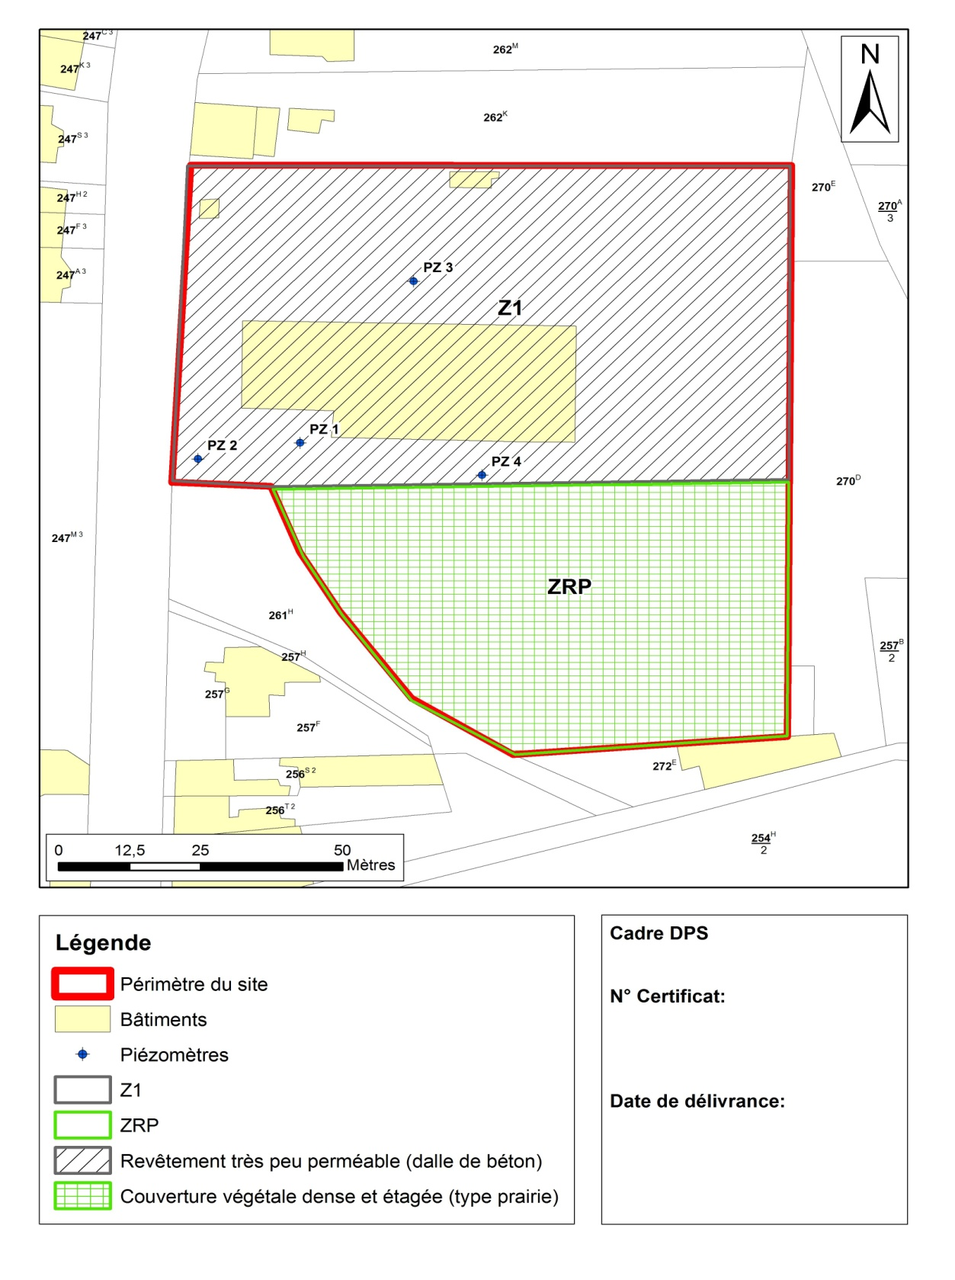

et 2 En référence aux types d’usage visés à l’annexe 1 du décret du 05 décembre relatif à la gestion des sols

